EJERCICIO 1

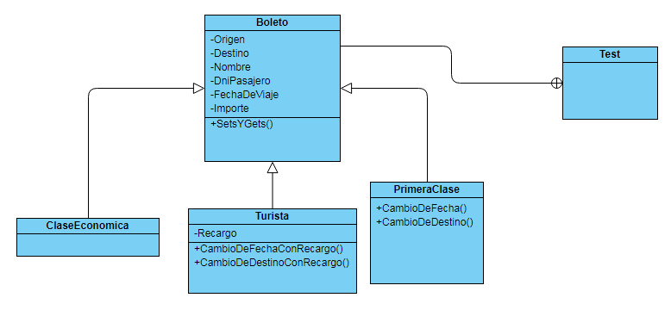

**public** **class** **Boleto**

{

**protected** **String** Origen;

**protected** **String** Destino;

**protected** **String** NombrePasajero;

**protected** **String** DniPasajero;

**protected** **String** FechaDeViaje;

**protected** **double** Importe;

**public** **Boleto**(**String** origen, **String** destino, **String** nombrePasajero, **String** dniPasajero, **String** fechaDeViaje,

**double** importe)

{

**this**.Origen = origen;

**this**.Destino = destino;

**this**.NombrePasajero = nombrePasajero;

**this**.DniPasajero = dniPasajero;

**this**.FechaDeViaje = fechaDeViaje;

**this**.Importe = importe;

}

**protected** **String** **getOrigen**() {

**return** Origen;

}

**protected** **void** **setOrigen**(**String** origen) {

Origen = origen;

}

**protected** **String** **getDestino**() {

**return** Destino;

}

**protected** **void** **setDestino**(**String** destino) {

Destino = destino;

}

**protected** **String** **getNombrePasajero**() {

**return** NombrePasajero;

}

**protected** **void** **setNombrePasajero**(**String** nombrePasajero) {

NombrePasajero = nombrePasajero;

}

**protected** **String** **getDniPasajero**() {

**return** DniPasajero;

}

**protected** **void** **setDniPasajero**(**String** dniPasajero) {

DniPasajero = dniPasajero;

}

**protected** **String** **getFechaDeViaje**() {

**return** FechaDeViaje;

}

**protected** **void** **setFechaDeViaje**(**String** fechaDeViaje) {

FechaDeViaje = fechaDeViaje;

}

**protected** **double** **getImporte**() {

**return** Importe;

}

**protected** **void** **setImporte**(**double** importe) {

Importe = importe;

}

}

**public** **class** **PrimeraClase** **extends** **Boleto**

{

**public** **PrimeraClase**(**String** origen, **String** destino, **String** nombrePasajero, **String** dniPasajero, **String** fechaDeViaje,

**double** importe) {

**super**(origen, destino, nombrePasajero, dniPasajero, fechaDeViaje, importe);

}

**protected** **void** **setFechaDeViaje**(**String** Fecha)

{

**super**.setFechaDeViaje(Fecha);

**System**.***out***.println("Se cambio la fecha SIN recargo");

}

**protected** **void** **setDestino**(**String** Destino)

{

**super**.setDestino(Destino);

**System**.***out***.println("Se cambio el destino SIN recargo");

}

}

**public** **class** **ClaseEconomica** **extends** **Boleto**

{

**public** **ClaseEconomica**(**String** origen, **String** destino, **String** nombrePasajero, **String** dniPasajero, **String** fechaDeViaje,

**double** importe) {

**super**(origen, destino, nombrePasajero, dniPasajero, fechaDeViaje, importe);

//

}

**protected** **void** **setFechaDeViaje**(**String** FechaRecargo)

{

**System**.***out***.println("No es posible cambiar la fecha de clases economicas");

}

**protected** **void** **setDestino**(**String** DestinoRecargo)

{

**System**.***out***.println("No es posible cambiar el destino de clases economicas");

}

}

**public** **class** **Turista** **extends** **Boleto**

{

**public** **Turista**(**String** origen, **String** destino, **String** nombrePasajero, **String** dniPasajero, **String** fechaDeViaje,

**double** importe) {

**super**(origen, destino, nombrePasajero, dniPasajero, fechaDeViaje, importe);

}

**final** **double** Recargo=1.1;

**protected** **void** **setFechaDeViaje**(**String** FechaRecargo)

{

**this**.FechaDeViaje=FechaRecargo;

**this**.Importe=Importe*Recargo;

**System**.***out***.println("Se cambio la fecha a cambio de un recargo");

}

**protected** **void** **setDestino**(**String** DestinoRecargo)

{

**this**.Destino = DestinoRecargo;

**this**.Importe =Importe*Recargo;

**System**.***out***.println("Se cambio el destino a cambio de un recargo");

}

}

**public** **class** **Test** {

**public** **static** **void** **main**(**String**[] args) {

**Boleto** [] **PersonasBoletos**= **new** **Boleto**[5];

**Boleto** **b0** = **new** PrimeraClase("Rio Gallegos","Buenos Aires","Fulano Perez","15343434","13 de Marzo",4000);

**Boleto** **b1** = **new** Turista("28 de Noviembre","Cordoba","Maria Garcia","40390434","21 de Julio",2000);

**Boleto** **b2** = **new** ClaseEconomica("Puerto San Julian","Chile","Pepe Ramirez","20656464","31 de Diciembre",1000);

PersonasBoletos[0]=b0;

PersonasBoletos[1]=b1;

PersonasBoletos[2]=b2;

**for**(**int** **i**=0;i<3;i++) {

**System**.***out***.println(PersonasBoletos[i].getNombrePasajero());

**System**.***out***.println(PersonasBoletos[i].getDniPasajero());

**System**.***out***.println(PersonasBoletos[i].getOrigen());

**System**.***out***.println(PersonasBoletos[i].getDniPasajero());

**System**.***out***.println(PersonasBoletos[i].getFechaDeViaje());

**System**.***out***.println(PersonasBoletos[i].getDestino());

**System**.***out***.println(PersonasBoletos[i].getImporte());

**if**(PersonasBoletos[i]**instanceof** **PrimeraClase**)

**System**.***out***.println("Primera Clase");

**if**(PersonasBoletos[i]**instanceof** **Turista**)

**System**.***out***.println("Turista");

**if**(PersonasBoletos[i]**instanceof** **ClaseEconomica**)

**System**.***out***.println("Clase Economica");

**System**.***out***.println("-------------------------");

}

**for**(**int** **i**=0;i<3;i++) {

PersonasBoletos[i].setFechaDeViaje("1 de Enero");

PersonasBoletos[i].setDestino("Jujuy");

}

**System**.***out***.println("---------------------------------");

**for**(**int** **i**=0;i<3;i++) {

**System**.***out***.println(PersonasBoletos[i].getNombrePasajero());

**System**.***out***.println(PersonasBoletos[i].getDniPasajero());

**System**.***out***.println(PersonasBoletos[i].getOrigen());

**System**.***out***.println(PersonasBoletos[i].getDniPasajero());

**System**.***out***.println(PersonasBoletos[i].getFechaDeViaje());

**System**.***out***.println(PersonasBoletos[i].getDestino());

**System**.***out***.println(PersonasBoletos[i].getImporte());

**if**(PersonasBoletos[i]**instanceof** **PrimeraClase**)

**System**.***out***.println("Primera Clase");

**if**(PersonasBoletos[i]**instanceof** **Turista**)

**System**.***out***.println("Turista");

**if**(PersonasBoletos[i]**instanceof** **ClaseEconomica**)

**System**.***out***.println("Clase Economica");

**System**.***out***.println("-------------------------");

}

}

}

EJERCICIO 2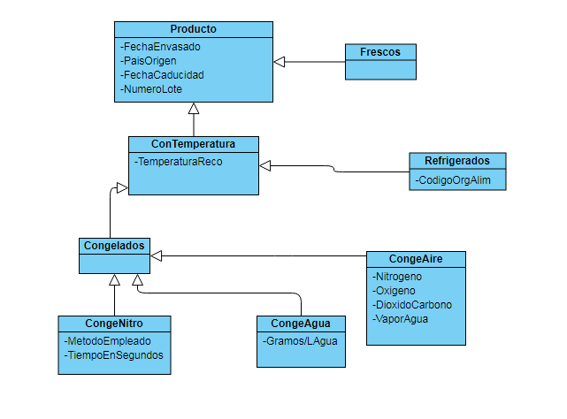

**public** **class** **Producto** {

**protected** **String** FechaEnvasado;

**protected** **String** PaisOrigen;

**protected** **String** FechaCaducidad;

**protected** **int** NumeroLote1;

**public** **Producto**(**String** fechaEnvasado, **String** paisOrigen, **String** fechaCaducidad, **int** numeroLote) {

**super**();

FechaEnvasado = fechaEnvasado;

PaisOrigen = paisOrigen;

FechaCaducidad = fechaCaducidad;

NumeroLote1 = numeroLote;

}

**protected** **String** **getFechaEnvasado**() {

**return** FechaEnvasado;

}

**protected** **void** **setFechaEnvasado**(**String** fechaEnvasado) {

FechaEnvasado = fechaEnvasado;

}

**protected** **String** **getPaisOrigen**() {

**return** PaisOrigen;

}

**protected** **void** **setPaisOrigen**(**String** paisOrigen) {

PaisOrigen = paisOrigen;

}

**protected** **String** **getFechaCaducidad**() {

**return** FechaCaducidad;

}

**protected** **void** **setFechaCaducidad**(**String** fechaCaducidad) {

FechaCaducidad = fechaCaducidad;

}

**protected** **int** **getNumeroLote**() {

**return** NumeroLote1;

}

**protected** **void** **setNumeroLote**(**int** numeroLote) {

NumeroLote1 = numeroLote;

}

**protected** **int** NumeroLote;

}

**public** **class** **Fresco** **extends** **Producto**{

**public** **Fresco**(**String** a, **String** b, **String** c, **int** d) {

**super**(a, b, c, d);

}

}

**public** **class** **ConTemperatura** **extends** **Producto**

{

**protected** **int** TemperaturaReco;

**public** **ConTemperatura**(**String** a, **String** b, **String** c, **int** d, **int** e) {

**super**(a, b, c, d);

**this**.TemperaturaReco=e;

}

**protected** **int** **getTemperaturaReco**() {

**return** TemperaturaReco;

}

**protected** **void** **setTemperaturaReco**(**int** temperaturaReco) {

TemperaturaReco = temperaturaReco;

}

}

**public** **class** **Refrigerados** **extends** **ConTemperatura** {

**protected** **int** CodigoOrgAlim;

**public** **Refrigerados**(**String** a, **String** b, **String** c, **int** d,**int** e,**int** f) {

**super**(a, b, c, d, e);

**this**.CodigoOrgAlim=f;

}

**public** **int** **getCodigoOrgAlim**() {

**return** CodigoOrgAlim;

}

**protected** **void** **setCodigoOrgAlim**(**int** codigoOrgAlim) {

CodigoOrgAlim = codigoOrgAlim;

}

}

**public** **class** **Congelados** **extends** **ConTemperatura**

{

**public** **Congelados**(**String** a,**String** b, **String** c, **int** d, **int** e) {

**super**(a, b, c, d, e);

}

}

**public** **class** **CongeNitro** **extends** **Congelados**

{

**protected** **String** MetodoEmpleado;

**protected** **int** TiempoEnSegundos;

**public** **CongeNitro**(**String** a,**String** b,**String** c,**int** d, **int** e,**String** f,**int** g) {

**super**(a, b, c, d, e);

**this**.MetodoEmpleado=f;

**this**.TiempoEnSegundos=g;

}

**protected** **String** **getMetodoEmpleado**() {

**return** MetodoEmpleado;

}

**protected** **void** **setMetodoEmpleado**(**String** metodoEmpleado) {

MetodoEmpleado = metodoEmpleado;

}

**protected** **int** **getTiempoEnSegundos**() {

**return** TiempoEnSegundos;

}

**protected** **void** **setTiempoEnSegundos**(**int** tiempoEnSegundos) {

TiempoEnSegundos = tiempoEnSegundos;

}

}

**public** **class** **CongeAgua** **extends** **Congelados**

{

**protected** **String** GramosLitroAgua;

**public** **CongeAgua**(**String** a,**String** b,**String** c,**int** d, **int** e,**String** f) {

**super**(a, b, c, d, e);

**this**.GramosLitroAgua=f;

}

**protected** **String** **getGramosLitroAgua**() {

**return** GramosLitroAgua;

}

**protected** **void** **setGramosLitroAgua**(**String** gramosLitroAgua) {

GramosLitroAgua = gramosLitroAgua;

}

}

**public** **class** **CongeAire** **extends** **Congelados**

{

**protected** **int** Nitrogeno;

**protected** **int** Oxigeno;

**protected** **int** DioxidoCarbono;

**protected** **int** VaporAgua;

**public** **CongeAire**(**String** a,**String** b,**String** c,**int** d, **int** e,**int** f,**int** g,**int** h,**int** i) {

**super**(a, b, c, d, e);

**this**.Nitrogeno=f;

**this**.Oxigeno=g;

**this**.DioxidoCarbono=h;

**this**.VaporAgua=i;

}

**protected** **int** **getNitrogeno**() {

**return** Nitrogeno;

}

**protected** **void** **setNitrogeno**(**int** nitrogeno) {

Nitrogeno = nitrogeno;

}

**protected** **int** **getOxigeno**() {

**return** Oxigeno;

}

**protected** **void** **setOxigeno**(**int** oxigeno) {

Oxigeno = oxigeno;

}

**protected** **int** **getDioxidoCarbono**() {

**return** DioxidoCarbono;

}

**protected** **void** **setDioxidoCarbono**(**int** dioxidoCarbono) {

DioxidoCarbono = dioxidoCarbono;

}

**protected** **int** **getVaporAgua**() {

**return** VaporAgua;

}

**protected** **void** **setVaporAgua**(**int** vaporAgua) {

VaporAgua = vaporAgua;

}

}

**public** **class** **PruebasProducto**

{

**public** **static** **void** **main**(**String**[] args)

{

**Producto**[] **VectorProductos**=**new** **Producto**[7];

**Producto** **p0**=**new** Fresco("Envasado el 30 de Julio","Argentina","30 de Noviembre",23);

VectorProductos[0]=p0;

**Producto** **p1**=**new** Refrigerados("Envasado el 30 de Julio","Argentina","30 de Noviembre",23, 38,99999);

VectorProductos[1]=p1;

**Producto** **p2**=**new** Congelados("Envasado el 30 de Julio","Argentina","30 de Noviembre",23, 38);

VectorProductos[2]=p2;

**Producto** **p3**=**new** CongeAire("Envasado el 30 de Julio","Argentina","30 de Noviembre",23, 38,25,25,25,25);

VectorProductos[3]=p3;

**Producto** **p4**=**new** CongeAgua("Envasado el 30 de Julio","Argentina","30 de Noviembre",23, 38,"38 g/l");

VectorProductos[4]=p4;

**Producto** **p5**=**new** CongeNitro("Envasado el 30 de Julio","Argentina","30 de Noviembre",23, 38,"Metodo ortodoxo",360);

VectorProductos[5]=p5;

**for**(**int** **i**=0;i<5;i++)

{

**System**.***out***.println(VectorProductos[i].getFechaCaducidad());

**System**.***out***.println(VectorProductos[i].getFechaEnvasado());

**System**.***out***.println(VectorProductos[i].getNumeroLote());

**System**.***out***.println(VectorProductos[i].getPaisOrigen());

**if**(VectorProductos[i]**instanceof** **ConTemperatura**)

{

**System**.***out***.println(((**ConTemperatura**) VectorProductos[i]).getTemperaturaReco());}

**if**(VectorProductos[i]**instanceof** **Refrigerados**)

{

**System**.***out***.println(((**Refrigerados**) VectorProductos[i]).getCodigoOrgAlim());}

**if**(VectorProductos[i]**instanceof** **CongeNitro**)

{

**System**.***out***.println(((**CongeNitro**) VectorProductos[i]).getMetodoEmpleado());}

**if**(VectorProductos[i]**instanceof** **CongeNitro**)

{

**System**.***out***.println(((**CongeNitro**) VectorProductos[i]).getTiempoEnSegundos());}

**if**(VectorProductos[i]**instanceof** **CongeAgua**)

{

**System**.***out***.println(((**CongeAgua**) VectorProductos[i]).getGramosLitroAgua());}

**if**(VectorProductos[i]**instanceof** **CongeAire**)

{

**System**.***out***.println(((**CongeAire**) VectorProductos[i]).getNitrogeno());}

**if**(VectorProductos[i]**instanceof** **CongeAire**)

{

**System**.***out***.println(((**CongeAire**) VectorProductos[i]).getOxigeno());}

**if**(VectorProductos[i]**instanceof** **CongeAire**)

{

**System**.***out***.println(((**CongeAire**) VectorProductos[i]).getDioxidoCarbono());}

**if**(VectorProductos[i]**instanceof** **CongeAire**)

{

**System**.***out***.println(((**CongeAire**) VectorProductos[i]).getVaporAgua());}

**System**.***out***.println("--------------------------------------------------");

}

}

}